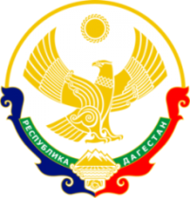

**МИНИСТЕРСТВО ОБРАЗОВАНИЯ И НАУКИ**

**РЕСПУБЛИКИ ДАГЕСТАН**

МКОУ «Кафыркумухская СОШ имени М. А. Алхлаева»

Россия Республика Дагестан Сайт: htth://kafyr.dagestanchool.ru

368214, Буйнакский район Тел. 89298723159

с. Н-Кумух, ул.Школьная №1 Почта: Kafyrkumukhskaya.shkola@mail.ru

05.03.2019 в МКОУ «Кафыркумухская СОШ имени М. А. Алхлаева» прошли классные часы и открытые уроки «Горячее сердце», с целью формирования учащихся гражданского поведения на примере отважных поступков их сверстников.

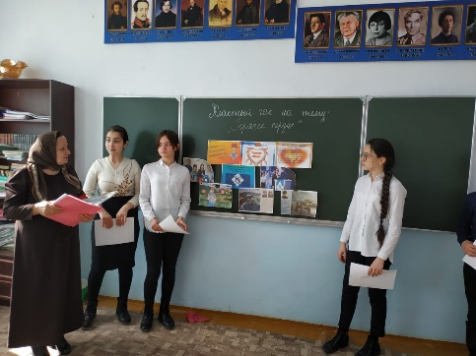

В 9б классе классный руководитель Абдурахманова И.Г. вместе с ученицами подготовили инсценированные рассказы об отважных людях, живущих среди нас.

В 5б классе Акаева С.М. рассказала истории о людях, которые спасали людей из горящей машины.

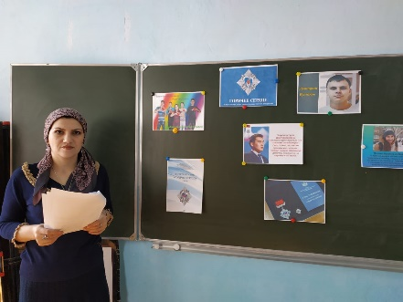 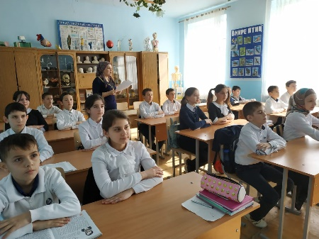

В 6а классе Эльдарушева А.П. продемонстрировала детям видео ролик из серии «Горячее сердце», каждый может быть героем.

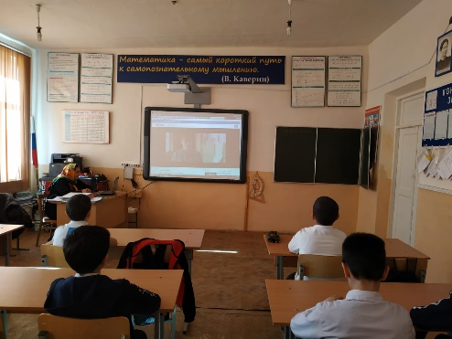

В б классе прошел классный час на тему: «Выбор за нами», на котором дети рассуждали о том, как бы они поступили в той или иной ситуации.

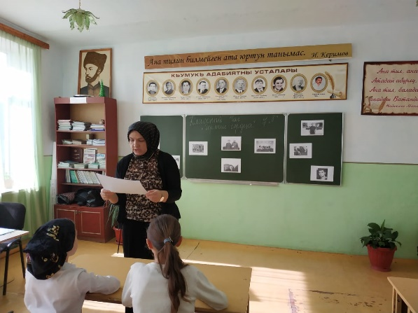

В 7а классе, Мукаилова С.С. провела беседу «Героями не рождаются-героями становятся».

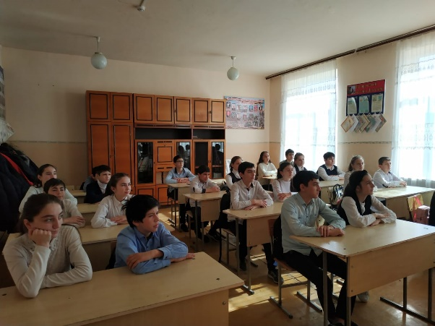 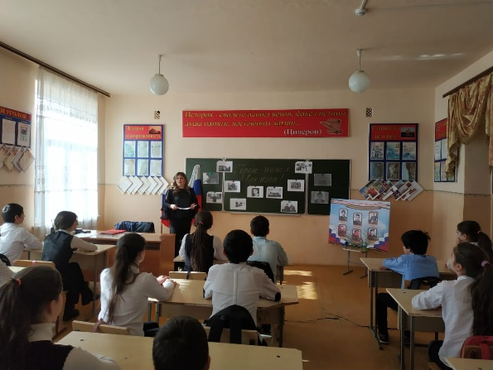

В 5а классе Такаева Д.А.прочитала детям истории взятые из интернета о мальчике спасщем из горящего дома своих брата и сестру.

